E-Commerce
E-Commerce atau yang bisa kita ketahui dengan Electronic Commerce merupakan penjualan, pembelian, penyebaran, pemasaran barang atau jasa melalui sebuah sistem elektronik.
E-Business
E-Business atau Electronic Business yaitu proses berbisnis dimana tidak hanya penjualan, pembelian, pemasaran barang atau jasa namun juga pelayanan pelanggan, kerja sama dengan mitra bisnis serta transaksi elektronik dalam sebuah perusahaan.
Perbedaan antara E-Commerce dan E-Business yang paling bisa ditinjau yaitu tujuan dari E-Commerce untuk lebih banyak mendapatkan uang dibandingkan dengan E-Business yang memacu kepada kepentingan jangka panjang dan juga mempunyai sifat yang abstrak seperti peraturan kerja, pelayanan terhadap konsumen, dan kepercayaan konsumen.
Selain itu E-Commerce dan E-Business juga memiliki kesamaan tujuan yaitu dapat memajukan sebuah perusahaan menjadi lebih berkembang daripada sebelumnya dan dapat meningkatkan atau mengubah proses bisnis dan efisiensi dari suatu perusahaan.
Kelebihan dan Kekurangan E-Commerce dan E-Business
Kelebihan E-Commerce
1. Biaya dapat ditekan (lebih murah)
2. Mempermudah konsumen dalam berbelanja (bisa berbelanja dalam satu tempat)
3. Dapet mengefisiensikan waktu
4. Meningkatkan loyalitas pelanggan
5. Peningkatan kemudahan, kecepatan dan kedekatan pelanggan memesan.
6. Menyediakan banyak bonus seperti kupon, penawaran istimewa, dan diskon
7. Menyediakan rasa komunitas untuk berdiskusi
Kekurangan E-Commerce
1. Akurasi, kualitas barang tidak ditampilkan secara detail
2. Waktu pengiriman terkadang melewati batas pengiriman
3. Informasi dari produk yang ada pada tampilan tidak lengkap
Kelebihan E-Business
1. Menyediakan jasa pembelian yang tanggap, cepat, dan ramah
2. Dapat menumbuhkan peluang export
3. Mempermudah kegiatan perdagangan
4. Mempersingkat waktu produksi
5. Akses bagi pelanggan untuk katalog dan harga – 24 jam x 7 hari.
6. Peningkatan pasar, industri atau intelijen pesaing diperoleh melalui pengumpulan informasi dan kegiatan penelitian.
7. Saluran distribusi baru melalui pengiriman elektronik dari beberapa produk dan layanan, misalnya, produk kolaborasi desain, publikasi, perangkat lunak, jasa penerjemahan, perbankan, dll
8.Mengurangi tugas-tugas administrasi rutin (faktur dan catatan order) membebaskan staf untuk fokus pada kegiatan yang lebih strategis.
9.Peningkatan akurasi, kualitas dan waktu yang dibutuhkan untuk memperbarui dan memberikan informasi tentang produk dan / atau jasa.
Kekurangan E-Business
1. Kerugian human error
2. Terjadinya pencurian data yang mengakibatkan perusahaan merugi
3. Kehilangan kepercayaan dari konsumen
Salah satu contoh website e-business dan e-commerce adalah sebagai berikut :
http://jakartanotebook.com/

berikut ini adalah tampilan homepage dari situs tersebut


Tampilan homepage dengan beberapa barang popular yang terdapat diluar sehingga para pembeli dapat tau barang yang direkomendasikan, lalu dibuat kategori barang untuk memudahkan para pembeli dalam melakukan pencarian barang.

lalu ini adalah tampilan ketika pembeli akan membeli barang :
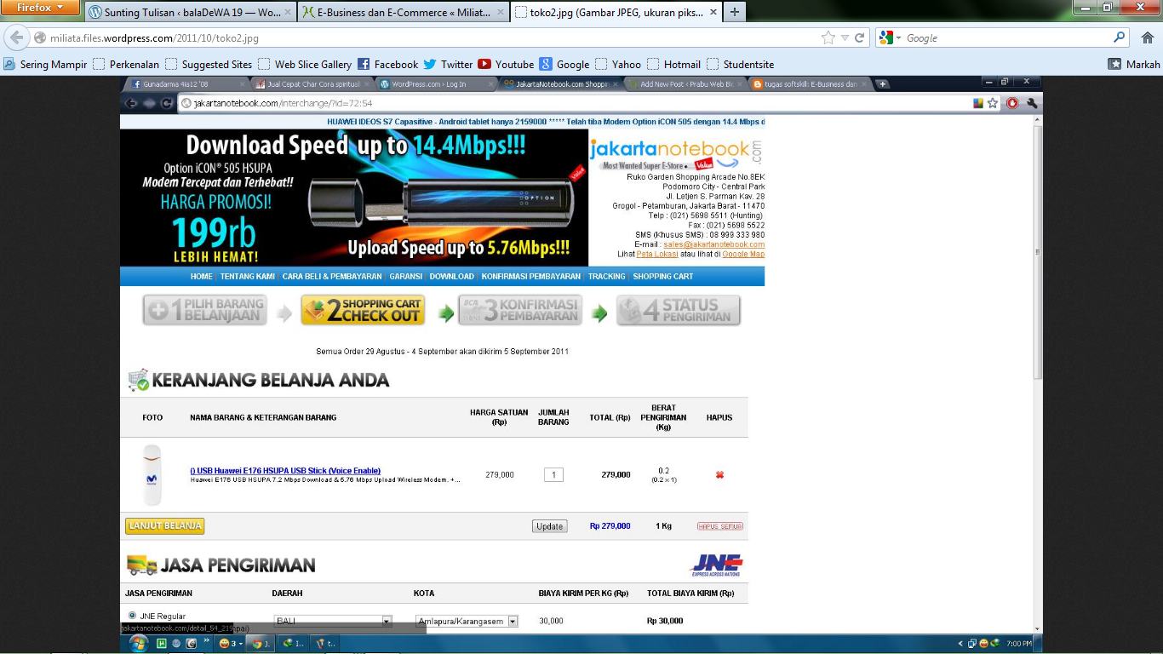

ditampilan ini pembeli dapat mengupdate shopping cart yang telah dimasukkan, juga beberapa bentuk pengiriman yang akan dilakukan.. serta detail harga dan berapa banyak barang yang akan pembeli beli.
lalu berikut ini adalah tampilan dari konfirmasi pembayaran :

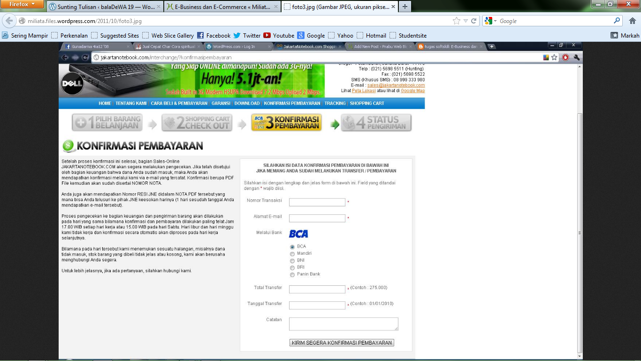

ditampilan ini pembeli dapat melakukan konfirmasi jika pembeli sudah melakukan transfer pembayaran.
dan yang terakhir adalah tampilan dari tracking barang :
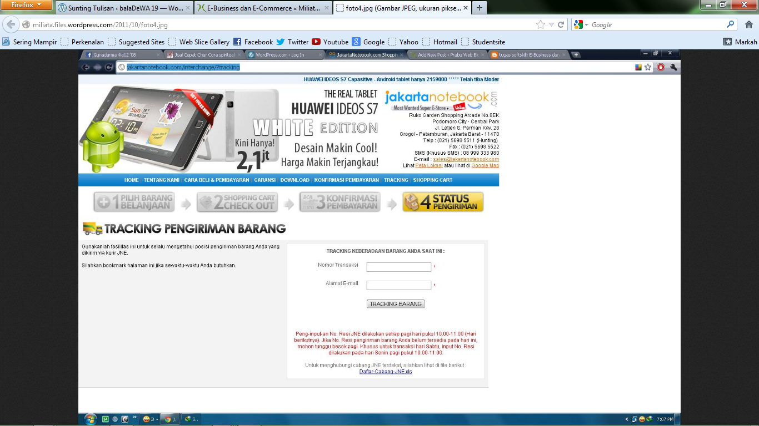

disini pembeli dapat melakukan pelacakan barang anda sudah sampai mana.
kelebihan dari situs jual beli ini adalah :
- Banyak variasi pilihan merk dan harga secara detail.
- Tampilan menarik untuk dilihat.
- Cara pemesanan mudah.
- fasilitas pelacakan barang anda.
- pembayaran yang dapat dilakukan dengan mudah.
kekurangan dari situs jual beli ini adalah :
- Terkadang ada stock barang yang kosong namun tidak diberitahu kepada pelanggan.

